Вечерний регламент, этап2. Тестирование.

Запустим по-новому в 1 поток для отладки:
17-05 старт
19-55 финиш
Общий замер: 9700 секунд (165 минут на 17154 договора = 100 док \ мин в 1 поток)
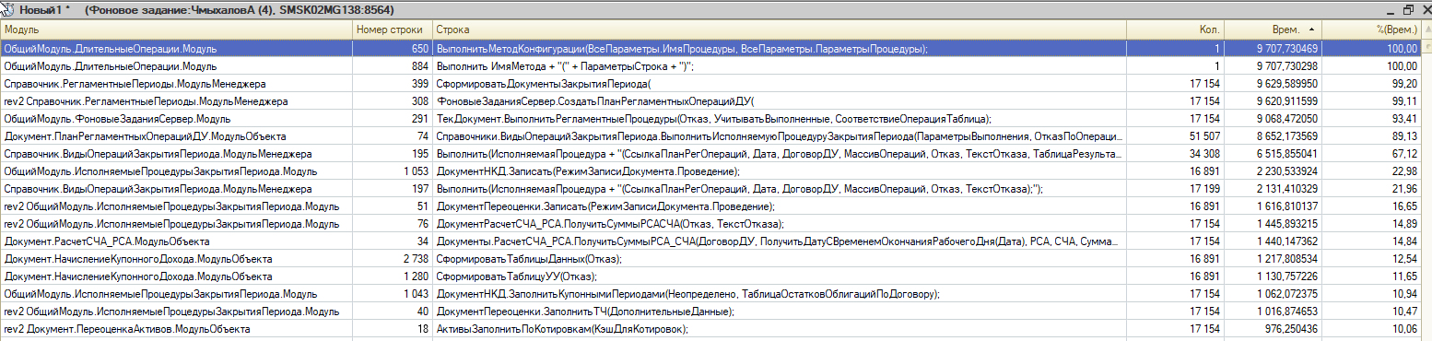

Детальный замер
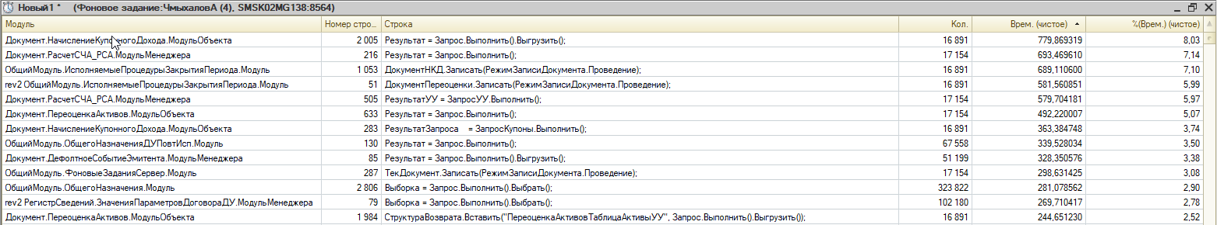
Остались в ТОП только то что не оптимизировалось.

Поставим замер на 12 потоков как на ПРОД:
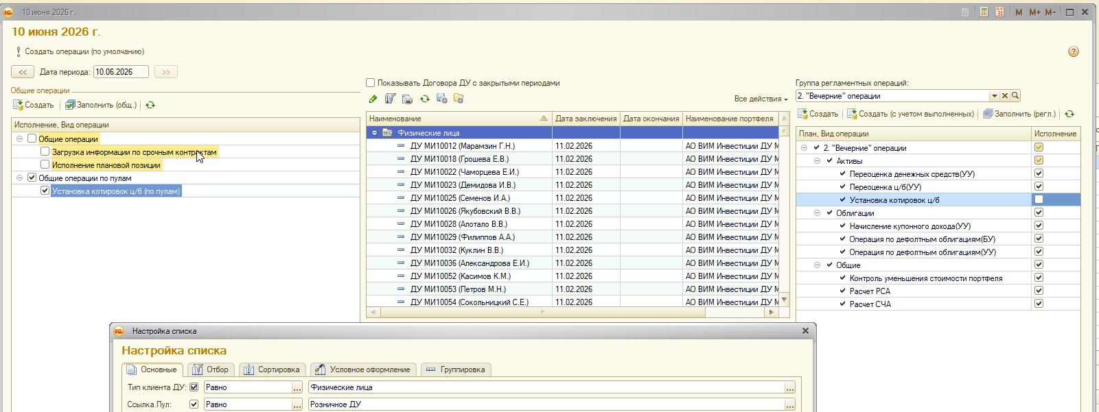
Старт: 20:57
Финиш: 13.06.2026 21:56:59
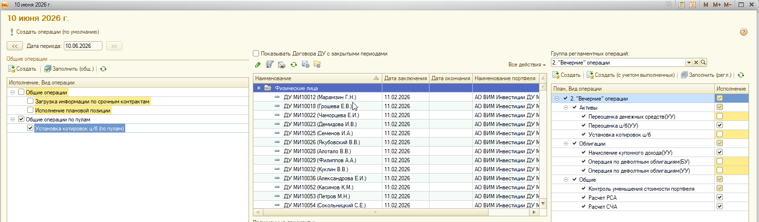
Итоги по времени: 17154 договора за 60 минут (Скорость 286 ДУ/мин) – 12 потоков (Как на ПРОД)

Проверка что каждый оптимизированный блок отработал (по входу в код)
- 3.1 ПереоценкаАктивов — запрос РЕПО (отключение РЕПО)
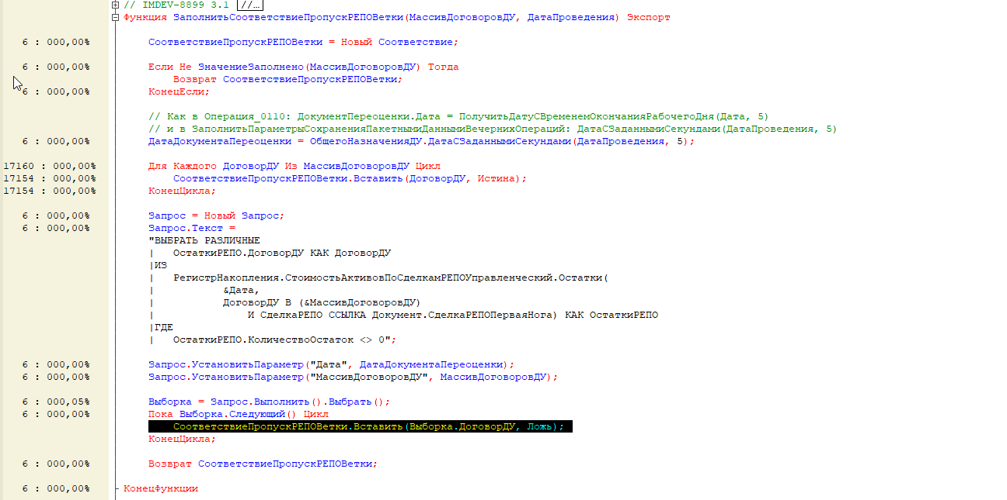
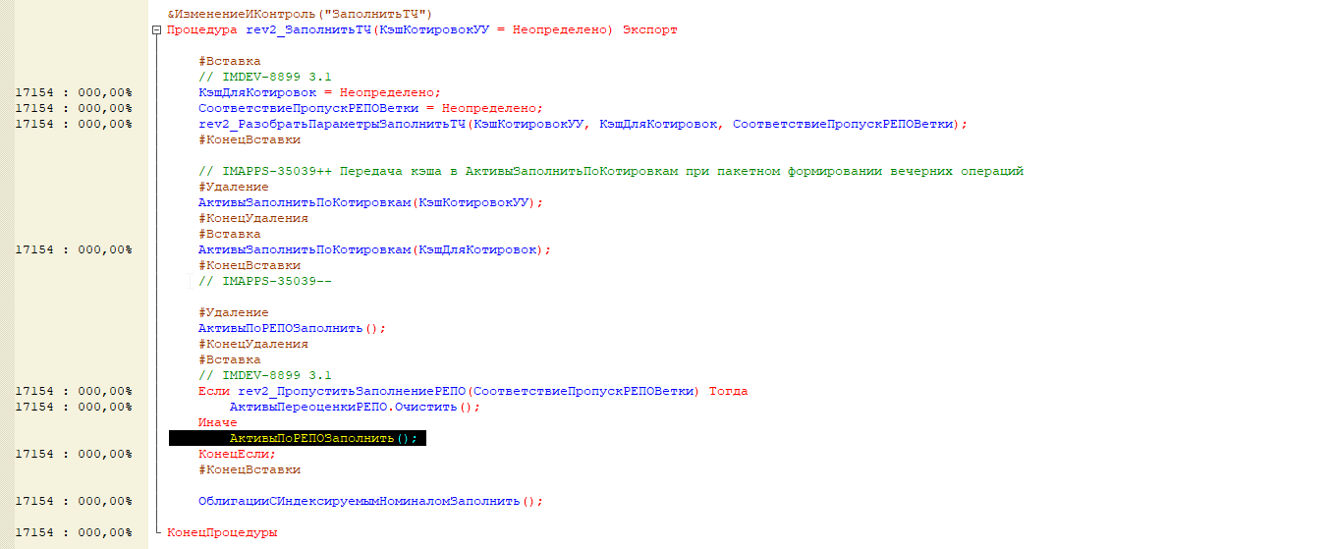

- 3.2 ЗначенияПараметровДоговораДУ (улучшен запрос)
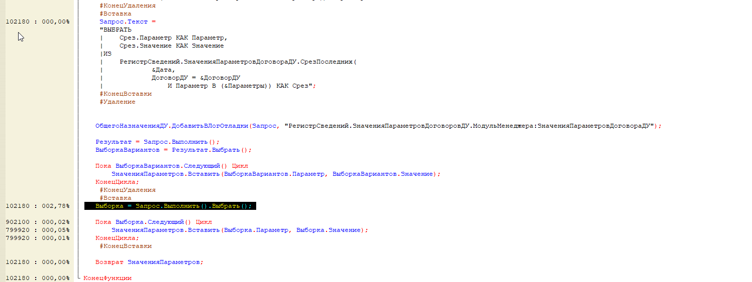

- 3.3 РасчетСЧА_РСА.МодульОбъекта (Индексация в cf реквизита)
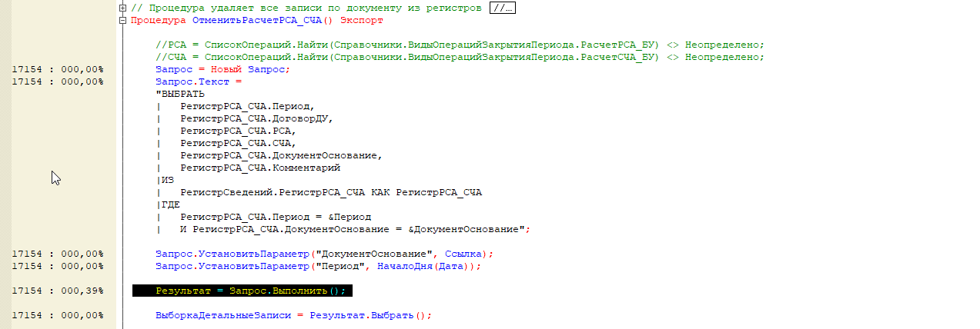

- 3.6 РегламентныеПериоды — НайтиСтроки (добавлен индекс в ТЗ)
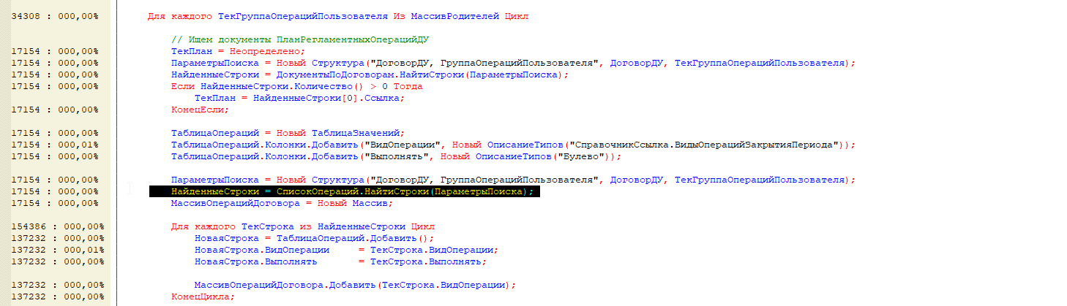

- 3.7 ПланРегламентныхОперацийДУ.МодульМенеджера (сделано как в ДУ2.0)
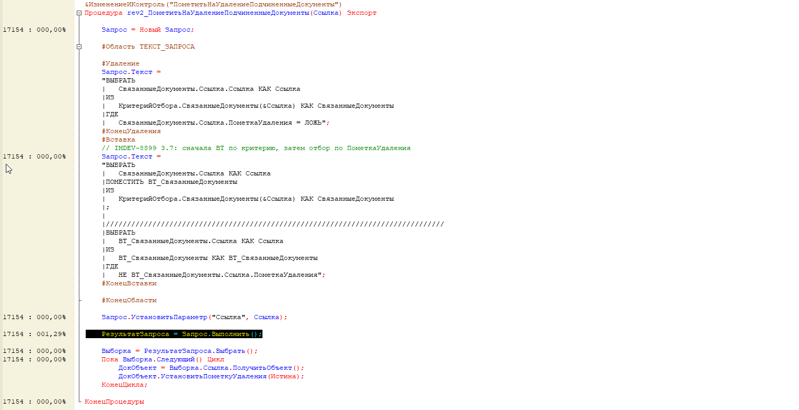

- +1 РасчетСЧА_РСА — коллизия номера при записи
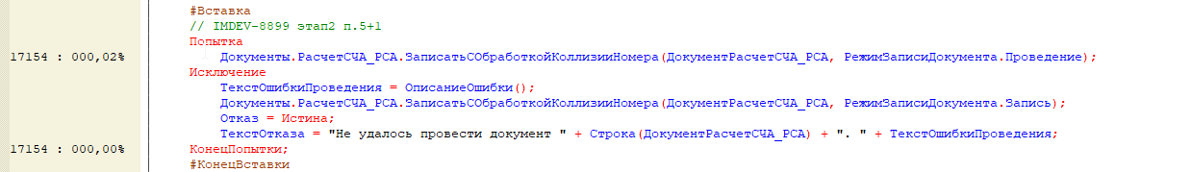
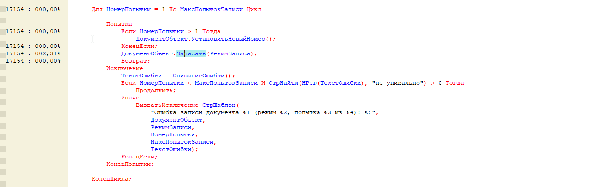

- +2 Предварительный отсев договоров ДУ без расчета
- Операция: «Операция по дефолтным облигациям» (0085)
РДУ:
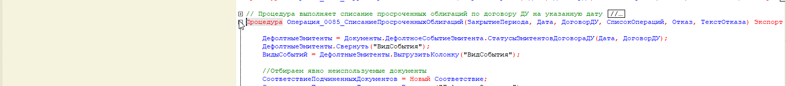
Для не РДУ:
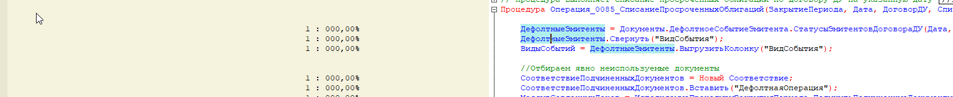
- Операция: «Переоценка денежных средств(БУ)» (0100)
РДУ:
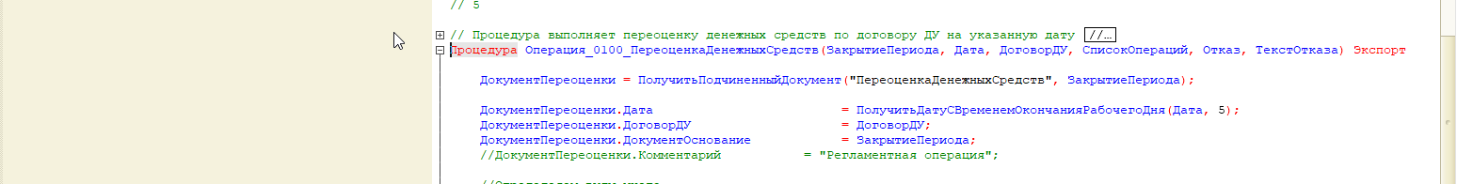
Для не РДУ:
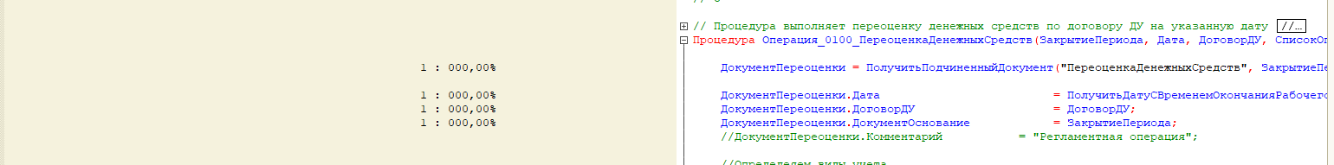
- Операция: «Контроль уменьшения стоимости портфеля» (1020)
РДУ:
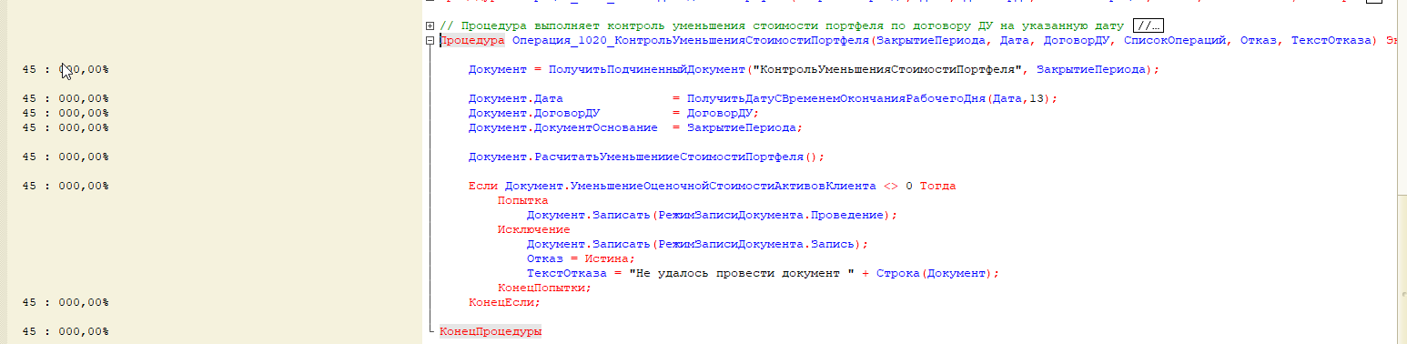
Для не РДУ:
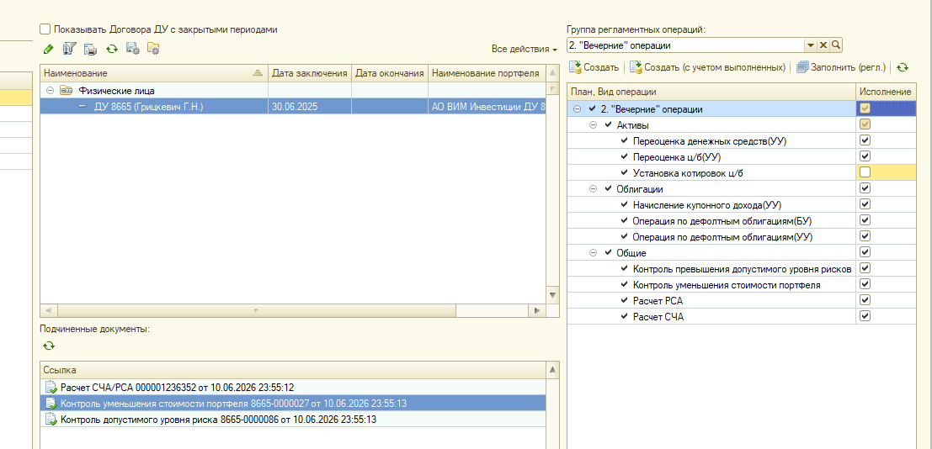

Проверим каждую оптимизацию отдельно:
- 3.1 ПереоценкаАктивов — запрос РЕПО (отключение РЕПО)
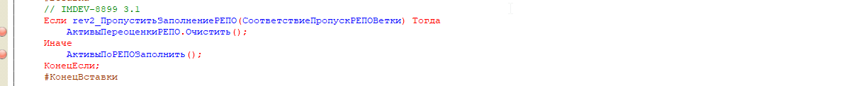
ДУ не розница:
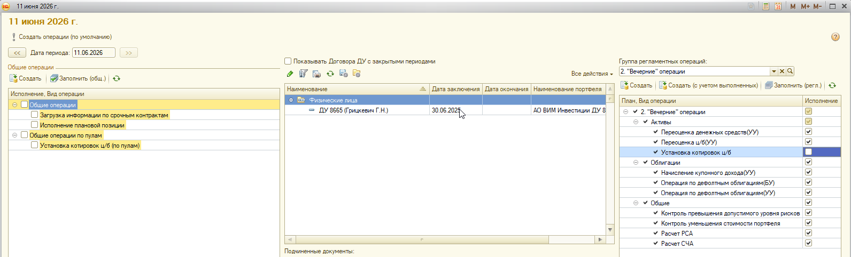
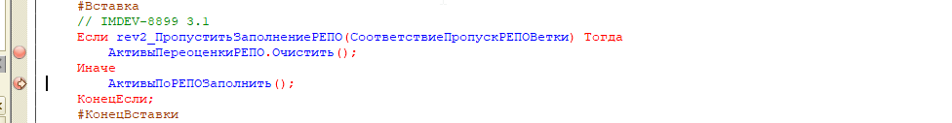
ДУ розница:
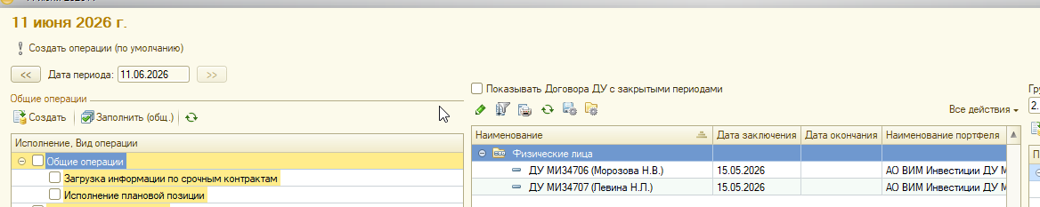
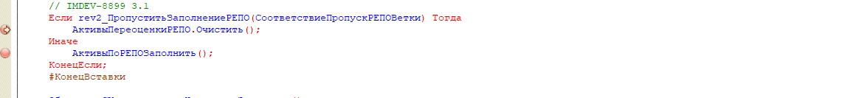

- 3.2 ЗначенияПараметровДоговораДУ (улучшен запрос)
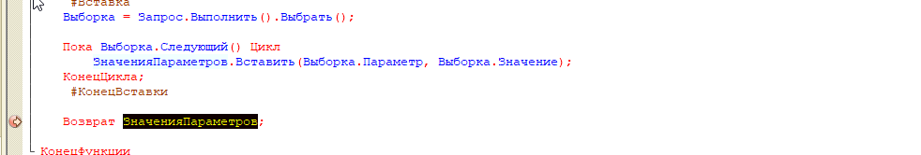
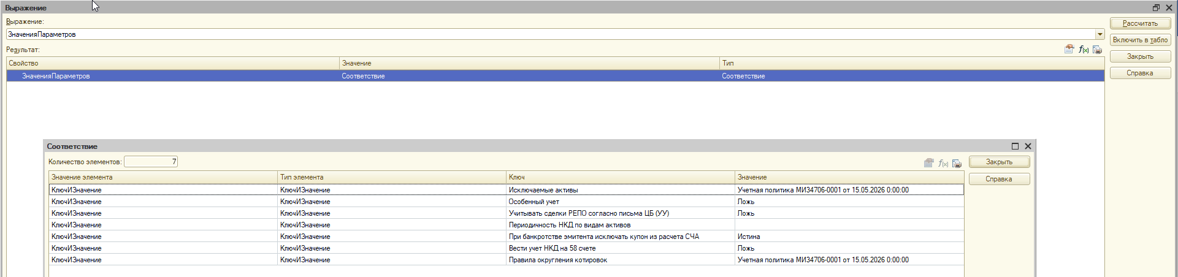
Проверено улучшение на сравнительном тесте:
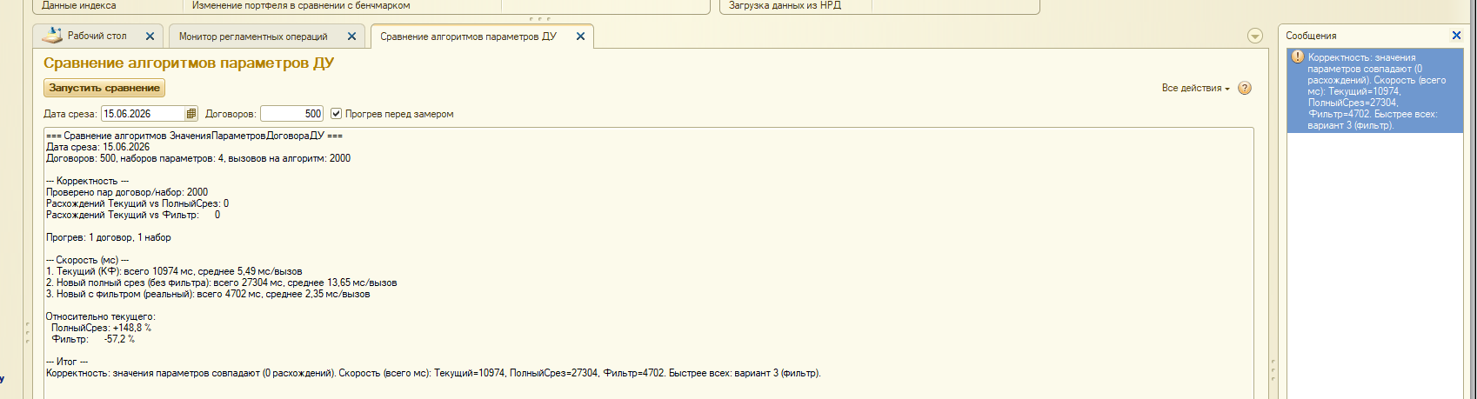

- 3.3 РасчетСЧА_РСА.МодульОбъекта (Индексация в cf реквизита)
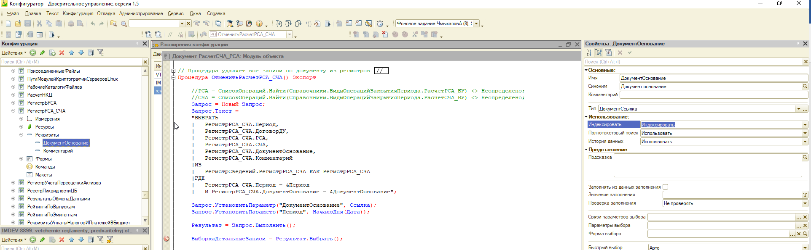

- 3.6 РегламентныеПериоды — НайтиСтроки (добавлен индекс в ТЗ)

- 3.7 ПланРегламентныхОперацийДУ.МодульМенеджера (сделано как в ДУ2.0)

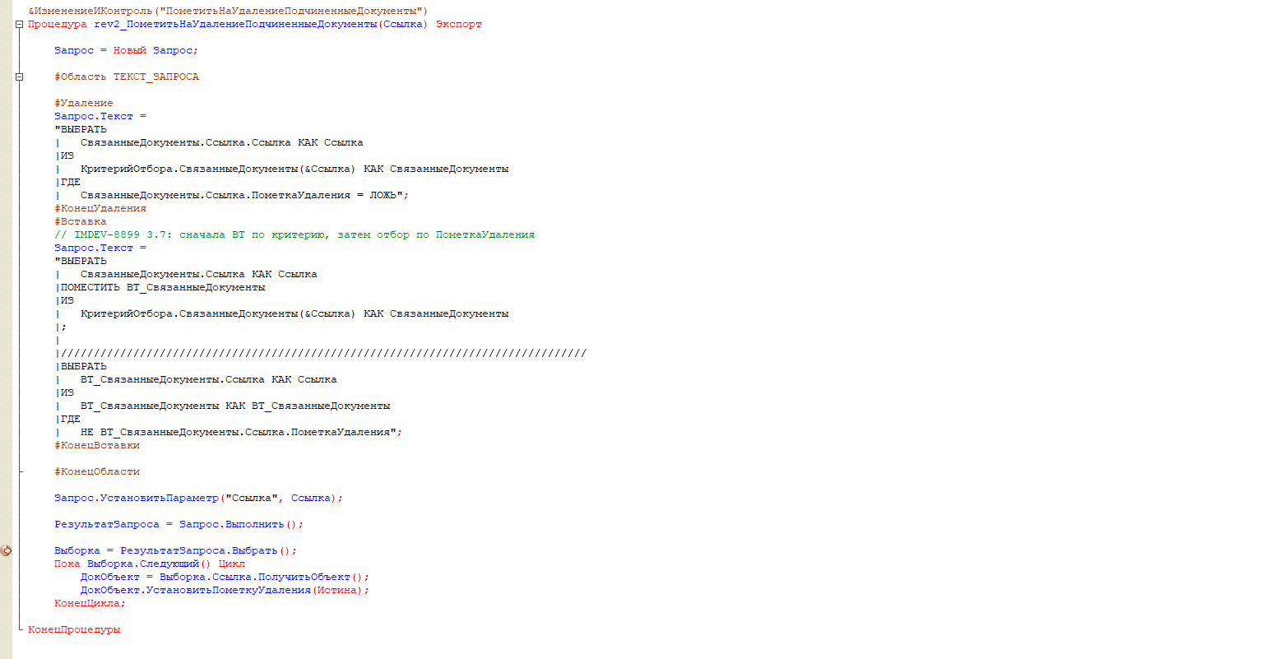
- +1 РасчетСЧА_РСА — коллизия номера при записи
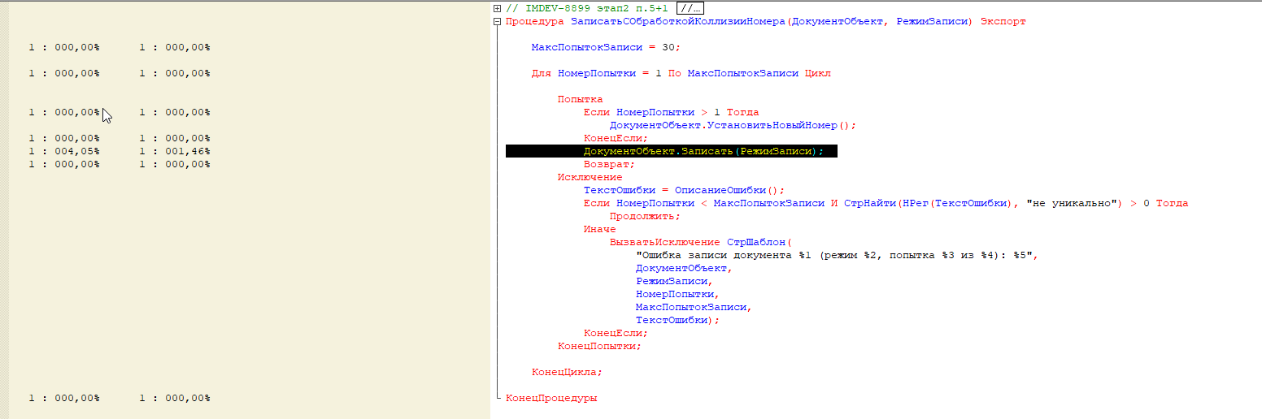

- +2 Предварительный отсев договоров ДУ без расчета
- Операция: «Переоценка денежных средств»
БЕЗ РДУ
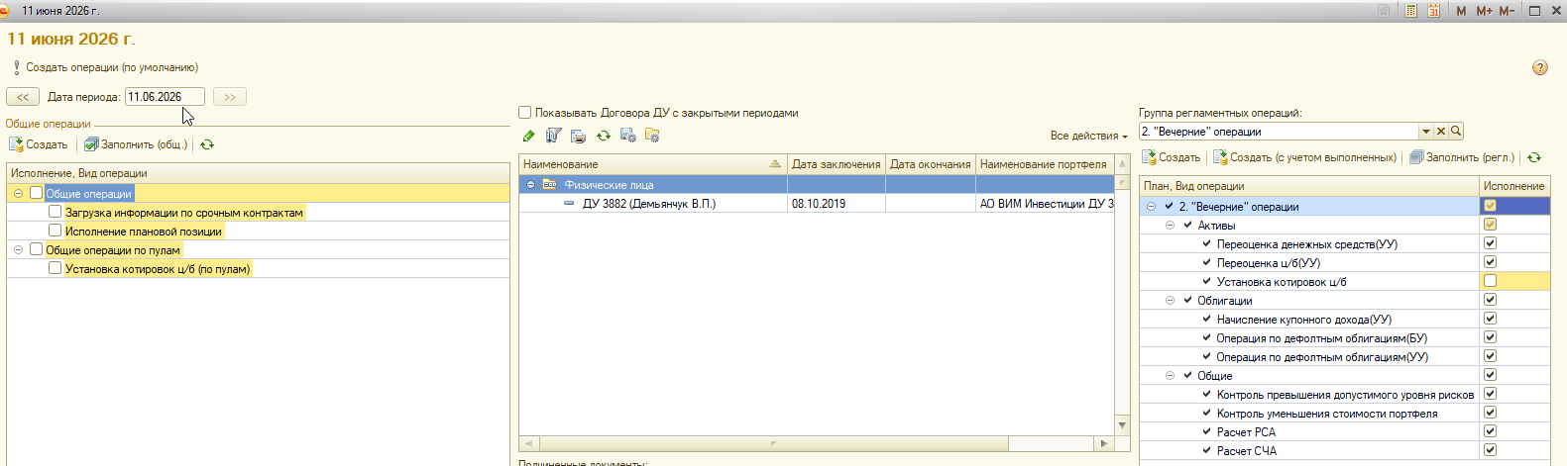
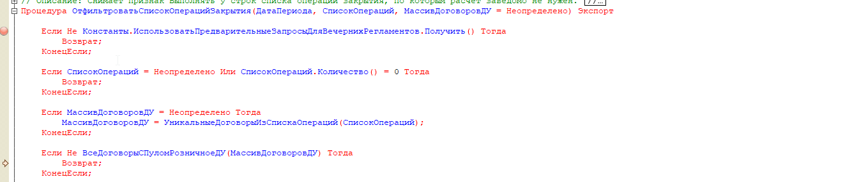
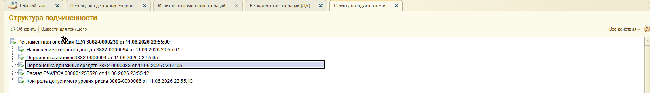
РДУ
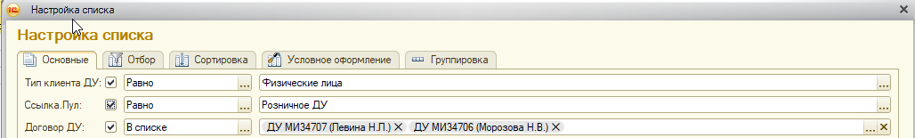
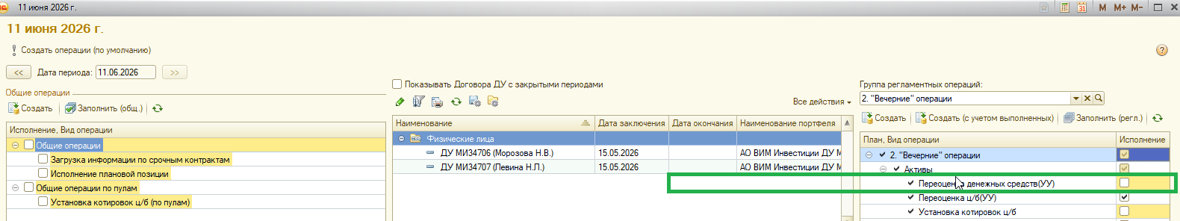

- Операция: «Списание дефолтных облигаций»
БЕЗ РДУ
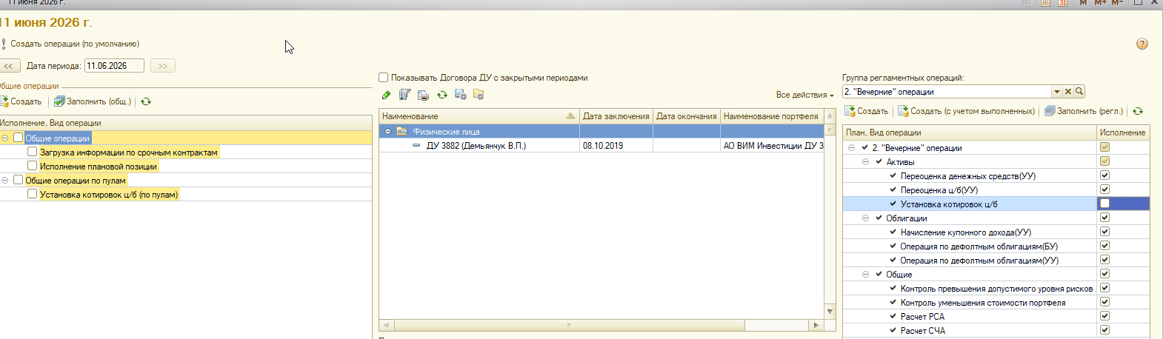
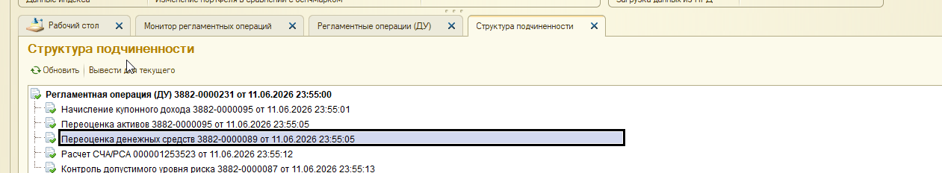
РДУ
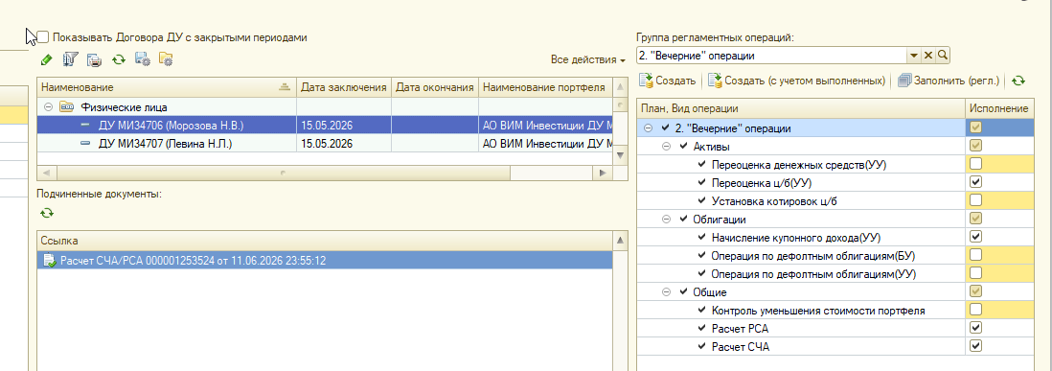

- Операция: «Контроль уменьшения стоимости портфеля»
БЕЗ РДУ
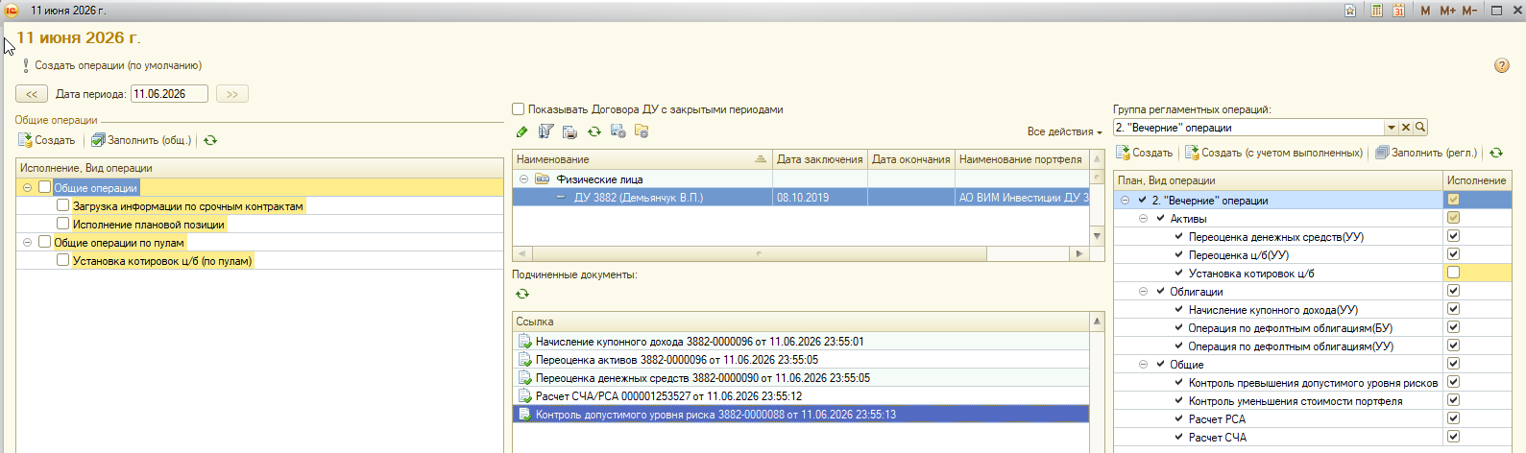
РДУ
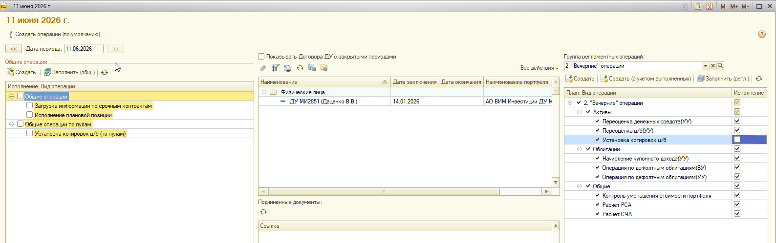
Система увидела, что есть отклонение и оставил данный ДоговорДУ для общего расчета
